**Gestione OPC UA con Siemens and Unified UaExpert**

Impostazione OPC UA Server e Siemen S7_1200 Modello 1211 DC/DC/DC con Firmware 4.4 necessario per la configurazione di OPC UA.

Aprire TIA Porta V16 e selezionare il PLC interessato (Ricordarsi di selezionare la versione FW 4.4) nel nostro caso con indirizzo IP 192.168.0.27

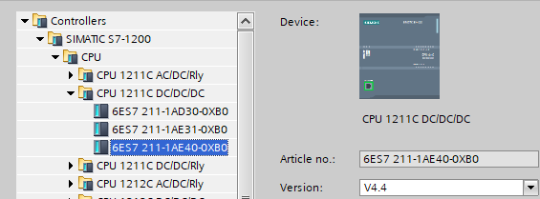

Selezionare un HMI nel nostro caso KTP400 Basic (6AV6 647-0AK11-3AX0) nel nostro caso con indirizzo IP192.168.0.3.

Come si vede nella vista di rete (Device & Networks):

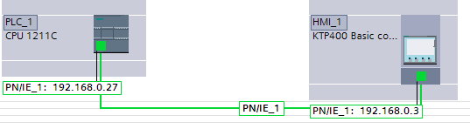

Ora è necessario abilitare OPC UA Server come segue :

Andare sulle proprietà della CPU e andare sul menù di impostazione hardware nella voce OPC UA ed attivare OPC UA Server come si vede nell’immagine qui sotto :

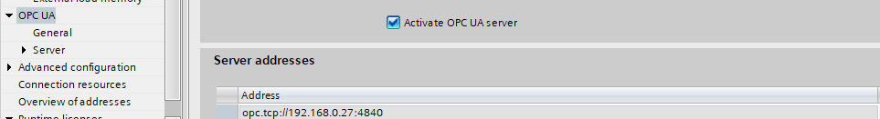

L’altra cosa da tenere a mente nella schermata è l’indirizzo e la sua porta di comunicazione che serve poi da impostare del Client OPC UA nel nostro caso è 192.168.0.27:4840.

Ora andare menù di impostazione hardware nella voce Runtime licenses e impostarlo come schermata qui sotto :

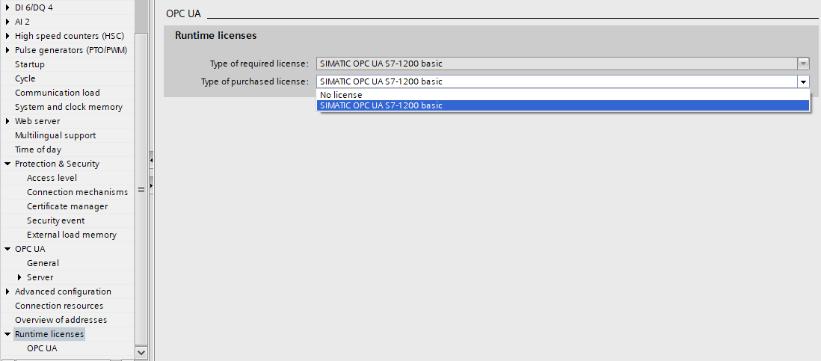

Se questa impostazione non è stata eseguita in fase di compilazione il sistema da un’ errore.

Ora creare un DB dove impostare le variabili che si vuole impostare in OPCU UA Client . Nel nostro esempio abbiamo creato 2 DB uno per le variabili HMI e un altro per le variabili OPC UA , il nostro esempio prevede dei pulsanti che da HMI attivano delle uscite e le stesse uscite si possono attivare anche dall’OPC UA Client, inoltre su OPC UA Client vediamo anche il valore delle uscite specchiate su delle variabili booleane e abbiamo inserito una variabile INT,REAL e una Stringa.

**DB_OPCUA DB_HMI**

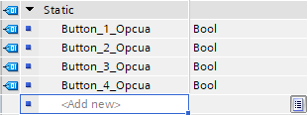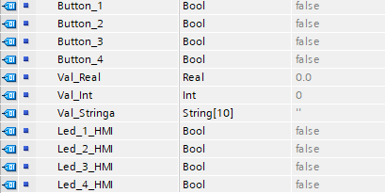

Ora è necessario dichiarare quali variabili si devono scambiare con OPCUA Client per fare questo è necessario eseguire la seguenti operazioni :

Andare nel Project Tree nel menù **OCP UA Communication / Server Interfaces** e premere nel pulsante **Add new server interface**



Si apre la seguente finestra che vi chiederà di assegnare un nome e selezionare il server interface come si vede di seguito.

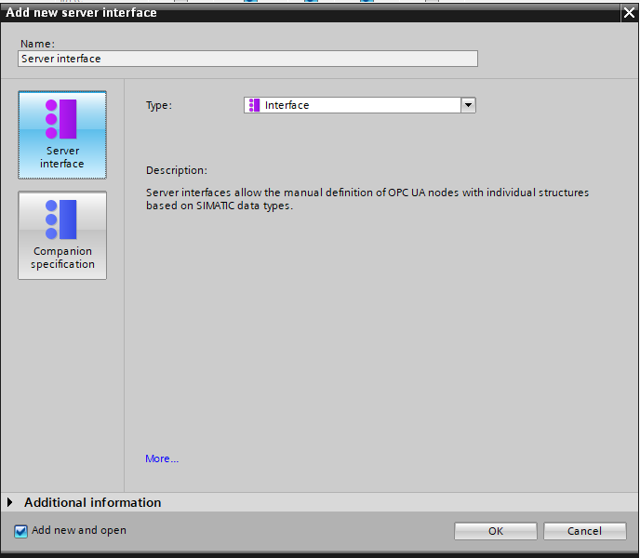

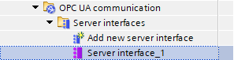Ora si avrà nel project tree la seguente impostazione :

Eseguendo doppio clic sul nome del server si visualizzano due finestre. In quella di destra trascineremo le variabili che desideriamo che OPC UA Client (presenti nel quadrato rosso) possa leggere e scrivere nel server e nella finestra di sinistra le variabili che avete creato nel DB (presenti nel quadrato verde) come si vede nella schermata qui sotto :

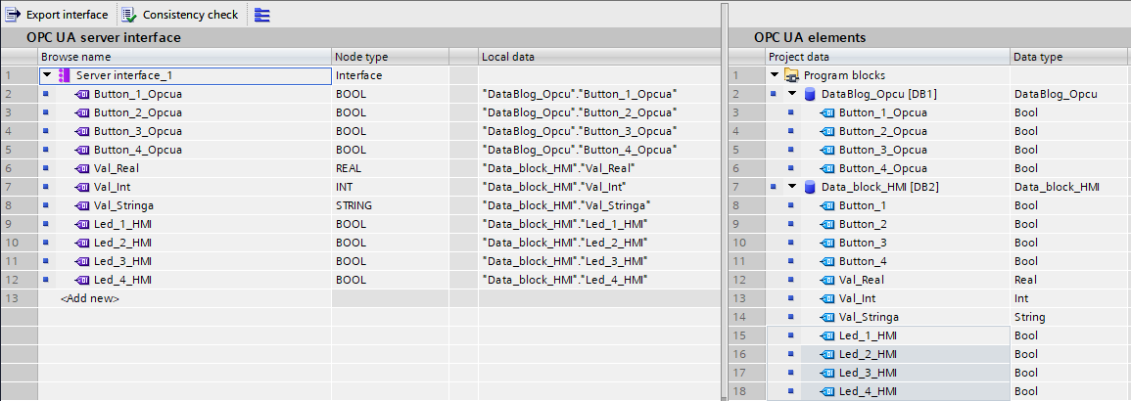

Ora è necessario attivare il Client OPC UA lanciando il programma **Unified UaExpert.**

Alla sua apertura si presenta in questo modo :

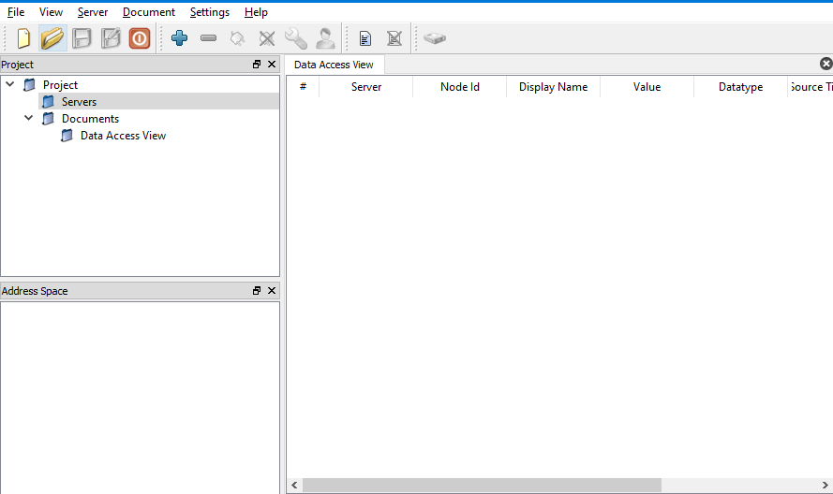

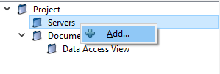Andare nella scritta Server e premere il tasto destro del mouse e premere la scritta “Add” come si vede qui sotto:

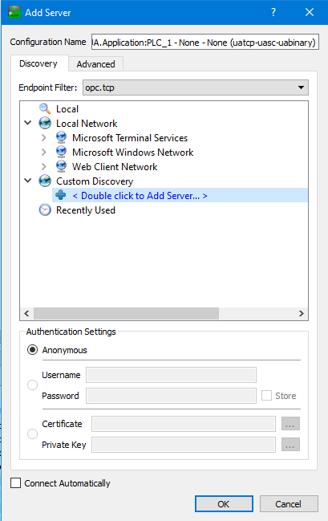Si apre la seguente finestra:

Eseguire doppio clic nella voce “< Doble click to Add Server …>” si apre il seguente box di dialogo :

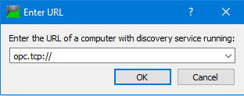

Qui va inserito l’indirizzo che era presente del PLC quando siamo andati ad impostare il Server OPCUA che nel nostro caso è 192.168.0.27:4840 e poi premere il pulsante “OK”.

Il comando completo da inserire è il seguente : opc.tcp://192.168.0.27:4840

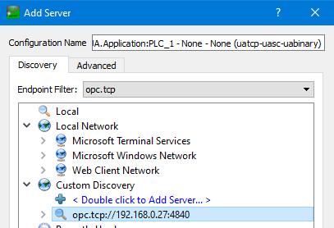La schermata risulta in questo modo:

Premere sopra il seguente simbolo “>” e se il server è il collegamento potrete vedere il PLC a qui siete collegati .



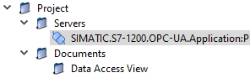Premere il pulsante “OK” in fondo della schermata e la pagina principale risulta in questo modo:

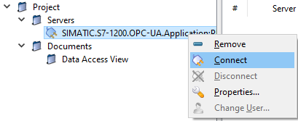Premere il tasto destro del mouse sopra la scritta del PLC per mettervi in comunicazione con lui in questo modo :

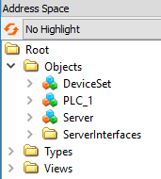E nella finestra “Address Space” risulterà in questo modo :

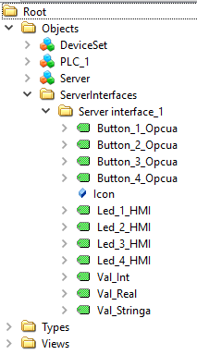Espandere la cartella “SeverInterfaces” poi trovate il nome che avete assegnato sul PLC nel Server Interface nel nostro caso Server Interface_1 e al suo interno trovate tutte le variabili che avete inserito nel PLC come si vede nella schermata qui sotto:

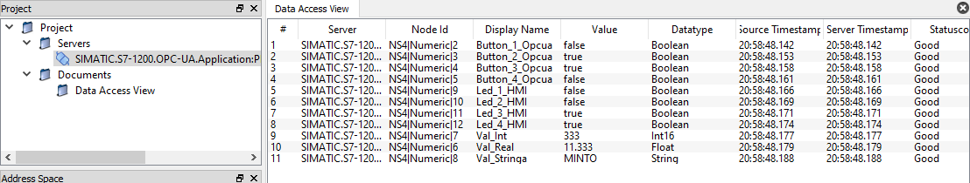Le variabili del PLC sono quelle con l’etichetta verde accanto al nome le dovete selezionare e trascinare nella finestra “Data Access View”.

Sul menù “Display Name” travate il nome della variabile sul menù “Value” trovate il valore attualmente della variabile che potete anche modificare e su “Datatype” il tipo di variabile che avete inserito.